**Муниципальное бюджетное дошкольное образовательное учреждение детский сад комбинированного вида №5 «Берёзка»**

**г. Белогорска Республики Крым**

**ПРОЕКТ**

**«РАЗНОЦВЕТНЫЕ БАРХАТЦЫ»**

**в подготовительной к школе группе «Игрушки»**

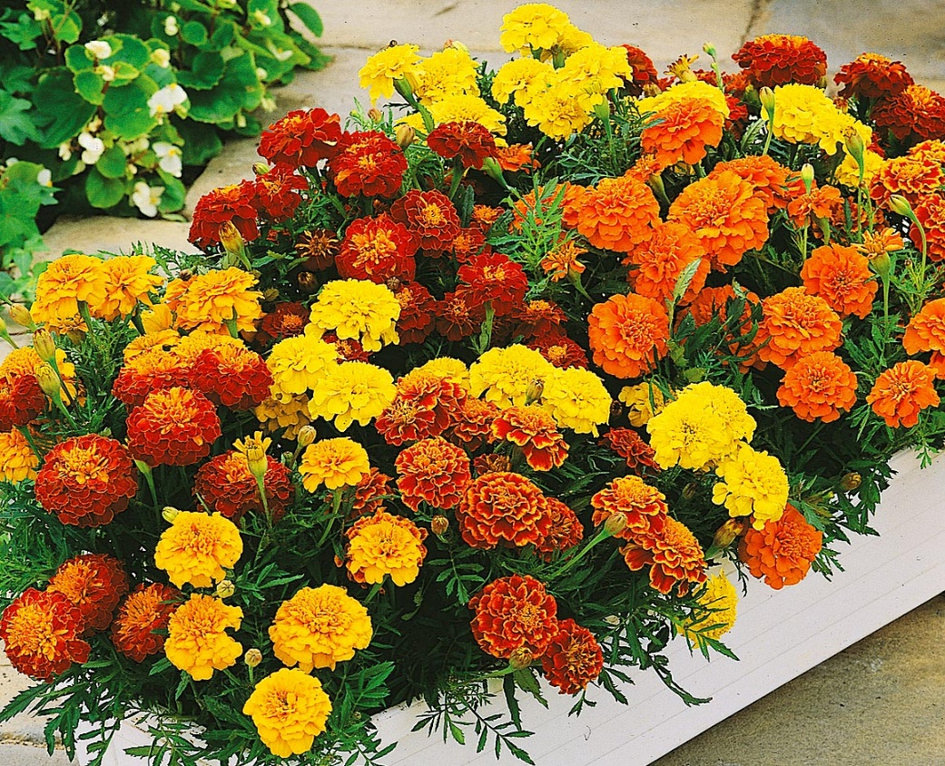

**Воспитатель: Вартанова И.Н.**

**2023 г.**

**Проек**т - краткосрочный

**Вид проекта**: познавательно - исследовательский.

**Продолжительность**: с 3 апреля 2023 г. по 28 апреля 2023 г.

**Участники проекта**: дети подготовительной к школе группы «Игрушки», воспитатель группы : Вартанова Ирина Николаевна.

**Возраст детей**: 6 – 7 лет

**Актуальность:**

Дошкольный возраст самое время стать первооткрывателем и исследователем этого огромного мира. Одной из форм познания окружающего мира является наблюдение. Это сложное познавательное занятие, т. к. требует устойчивого внимания и включает в работу одновременно восприятие, мышление и речь. Для понимания объекта наблюдения большое значение имеют знания ребенка и его опыт. В процессе наблюдения воспитатель задает вопросы, предлагает внимательно обследовать объекты наблюдения, сравнить их между собой.

Проблема: дети в недостаточной степени имеют представления о растениях, о необходимых условиях их роста; недостаточно развит интерес к познавательно-исследовательской деятельности.

Ознакомление с ростом и развитием растений можно осуществлять в зимне – весенний период, выращивая в помещении детского сада различные культуры из семян и луковиц. А изменения в природе побуждают бережно относится к растениям, ухаживать за обитателями уголка природы.

Посадка и выращивание цветов способствует развитию любознательности и наблюдательности у детей, помогает лучше узнать растительную жизнь. Он способен расширять представления детей о растениях как о живых организмах, рассказать об условиях необходимых для роста и развития, развивать эстетические чувства, прививает желание трудиться и умение видеть результат своего труда.

**Цель:** Создание условий стимулирующих интерес к исследовательской деятельности, вовлечение детей в практическую деятельность по выращиванию цветущих растений.

**Задачи:**

* Формирование у детей представление о разнообразии растений, и использовании их человеком в целях украшения.
* Расширить знания детей о цветах.
* Продолжить знакомить детей с особенностями выращивания \ бархатцев.
* Обобщать представление детей о необходимости света, тепла, влаги почвы для роста растений.
* Продолжать формировать умение детей ухаживать за растениями в комнатных условиях.
* Способствовать развитию творческих способностей у детей; поощрять разнообразие детских работ.
* Продолжать развивать наблюдательность, познавательные способности детей.
* Развивать чувство ответственности за благополучное состояние растений (полив, взрыхление, прополка сорняков)
* Продолжать развивать наблюдательность – умение замечать изменения в росте растений, связывать их с условиями, в которых они находятся, правильно отражать наблюдения в рисунке.
* Воспитывать уважение к труду, бережное отношение к его результатам.

**Предполагаемый результат:**

1. Дети продолжают знакомиться с растениями.

2. Дети учатся правильно ухаживать за цветами.

3. У детей продолжает формироваться бережное отношение к растительному миру, уважительное отношение к труду.

4. В группе будет создан «Цветник на подоконнике»

**Этапы работы над проектом:**

I Подготовительный:

***1 неделя:***

* определение цели и задач проекта;
* сбор информационного материала, посадочного материала;
* создание условий для организации работы в «Цветнике на подоконнике»;
* организация предметно – развивающей среды

II Основной (или этап реализации проекта):

***2-3 недели:***

* проводятся запланированные мероприятия (беседы, опыты, эксперименты, творческая деятельность, рассматривание иллюстраций, чтение);
* уход за бархатцами;
* наблюдение за ростом и развитием растений;
* создание дневника наблюдений за растениями (поэтапное наблюдение и зарисовка роста цветов)

III Заключительный:

***4 неделя:***

* подведение итогов.
* составление фото-отчёта по реализации проекта.
* выставки творческих работ детей.
* итоговая беседа с презентацией.

Составление фото-отчёта по проекту. Организовать тематическую выставку детских работ.

В ходе реализации проекта «Разноцветные бархатцы» были получены следующие результаты:

1. Дети познакомились с разнообразием растений: как комнатных, так и садовых.

2. В группе был организован «Цветник на окне».

3. У детей формируется интерес к исследовательской деятельности.

4. В результате практической и опытнической деятельности дети получили необходимые знания о благоприятных условиях для роста и развития растений.

5. Дети стали внимательнее и бережнее относится к растениям.

6. Дети стали более уважительно относится к труду взрослых.

**Формы реализации проекта:**

-Игры (дидактические, речевые, подвижные).

- Беседы, наблюдения.

- Просмотр видеороликов, презентации, мультфильмов по теме проекта.

**Материалы по реализации проекта:**

Физминутка «Комнатные растения»

*(выполнение имитационных движений в соответствии с текстом)*

Мы цветочки поливаем,

Землю палочкой взрыхляем.

Вот росточек появился,

Потихоньку распустился.

Пусть цветочки подрастают,

Пусть на радость расцветают,

А мы тряпочки возьмем,

Все подставочки протрем.

К солнцу тянутся листочки,

Будут чистыми горшочки.

**Беседы на тему**:

* «Цветы – красота природы»,
* «Разноцветные бархатцы»,
* «Что нужно цветам?»

**Опытно-экспериментальная деятельность:**

* Экспериментальная работа: «Посадка семян цветов: бархацев»
* Опыт: «Где семена быстрее взойдут?»
* Исследовательская деятельность: высадка рассады в клумбы, наблюдение за растущими цветами.
* Уход за цветником;
* Сбор семян цветов для следующего года;

**Загадывание загадок, ребусов**

**Рассматривание иллюстраций, открыток с изображением цветов**

**Слушание музыки:**

* В. Моцарт «Цветы»
* И. Чайковский «Вальс цветов».

**Художественное творчество:**

Рисование: «Разноцветные бархатцы»;

**Дидактические игры:**

* «Собери цветок»;
* «Угадай цветок по описанию»;
* «Укрась цветами ковер».

**Сюжетно-ролевые игры:**

* «Магазин цветов»;
* «Цветовод».

**Подвижные игры:**

* «Мы – цветы»;
* «Живая клумба»;
* «Садовник»